INSTRUÇÕES PARA A DISPENSA DE LICITAÇÃO:

OBJETO: Contratação de empresa especializada para execução dos serviços de manutenção corretiva da bomba injetora, limpeza dos bicos injetores e instalação destes componentes no gerador de emergência do anexo II do imóvel da Avenida Rio Branco da Seção Judiciária do Rio de Janeiro.
Valor Máximo Estipulado: R$ 9.554,00

A habilitação do licitante detentor da melhor oferta será verificada por meio do Sistema de Cadastro Unificado de Fornecedores – SICAF, nos documentos por ele abrangidos, onde será comprovado através do Sistema “online” a HABILITAÇÃO PARCIAL (Receita Federal, Dívida Ativa da União, FGTS, INSS). Das empresas não cadastradas no SICAF, ou que possuam documentação vencida no mesmo, serão verificadas as regularidades acima através de consulta ao site dos respectivos emissores. Também serão consultados online os seguintes sites:
- Certidão Negativa de Débitos Trabalhistas (CNDT), consoante Lei nº 12.440/2011, de 7 de julho de 2011 e disponível por consulta ao site: http://www.tst.jus.br/certidao.
- Consulta ao Cadastro Nacional de Empresas Inidôneas e Suspensas/CGU, integrado ao CNEP (Cadastro Nacional das Empresas Punidas), conforme Acórdão TCU nº 1793/2011Plenário e artigo 91, parágrafo 4º da Lei nº 14.133/21.
- Consulta ao Cadastro Nacional de Condenações Cíveis por Ato de Improbidade Administrativa disponível no Portal do CNJ, conforme orientação do TCU, Acórdão 1793/11 – Plenário.
As licitantes também deverão apresentar os seguintes documentos técnicos para habilitação:
- Registro ou inscrição da empresa na entidade profissional CREA - Conselho Regional de
Engenharia ou CRT - Conselho Regional dos Técnicos, em plena validade
- Comprovação de aptidão para execução de serviço de complexidade tecnológica e operacional equivalente ou superior com o objeto desta contratação, através de atestados emitido(s) por pessoa jurídica de direito público ou privado.

OBSERVAÇÕES IMPORTANTES:

Observação 1: Em caso de dúvidas, deverá ser encaminhado email para licitacoes@jfrj.jus.br, até o dia 07.05, às 11 horas, para que haja tempo hábil para a resposta (sugerimos ligar e confirmar o recebimento do email)

Observação 2: Cabe à empresa interessada em participar deste procedimento, acompanhar através do link https://www.jfrj.jus.br/transparencia/licitacoes-e-contas-publicas/licitacoes, a divulgação de eventuais questionamentos, impugnações ou avisos de interesse de todos. Não caberá alegar desconhecimento posteriormente.

Observação 3: No caso de ser necessário solicitar alguma comprovação ou documentação, esta será solicitada pelo chat, quando, então, a empresa terá o prazo máximo de 2 (duas) horas, para juntar no site comprasnet ou, em caso de impossibilidade técnica, enviada para o email licitacoes@jfrj.jus.br.

Telefone de contato: 21 3218 9751 / 9868

PODER JUDICIÁRIO JUSTIÇA FEDERAL

SEÇÃO JUDICIÁRIA DO RIO DE JANEIRO
Rio de Janeiro, 25 de abril de 2024.
TERMO DE REFERÊNCIA Nº JFRJ-TER-2024/00155

Processo
S
e
ç
ã
o

c
i
á
r
i
a

J
a
n
e
i
r
o

Objeto
Contratação de empresa especializada para execução dos serviços de manutenção corretiva da bomba injetora, limpeza dos bicos injetores e instalação destes componentes no gerador de emergência do anexo II do imóvel da Avenida Rio Branco da Seção Judiciária do Rio de Janeiro

1. CONDIÇÕES GERAIS DA CONTRATAÇÃO
1.1. Contratação de serviços nos termos da tabela abaixo, conforme condições e exigências estabelecidas neste instrumento.
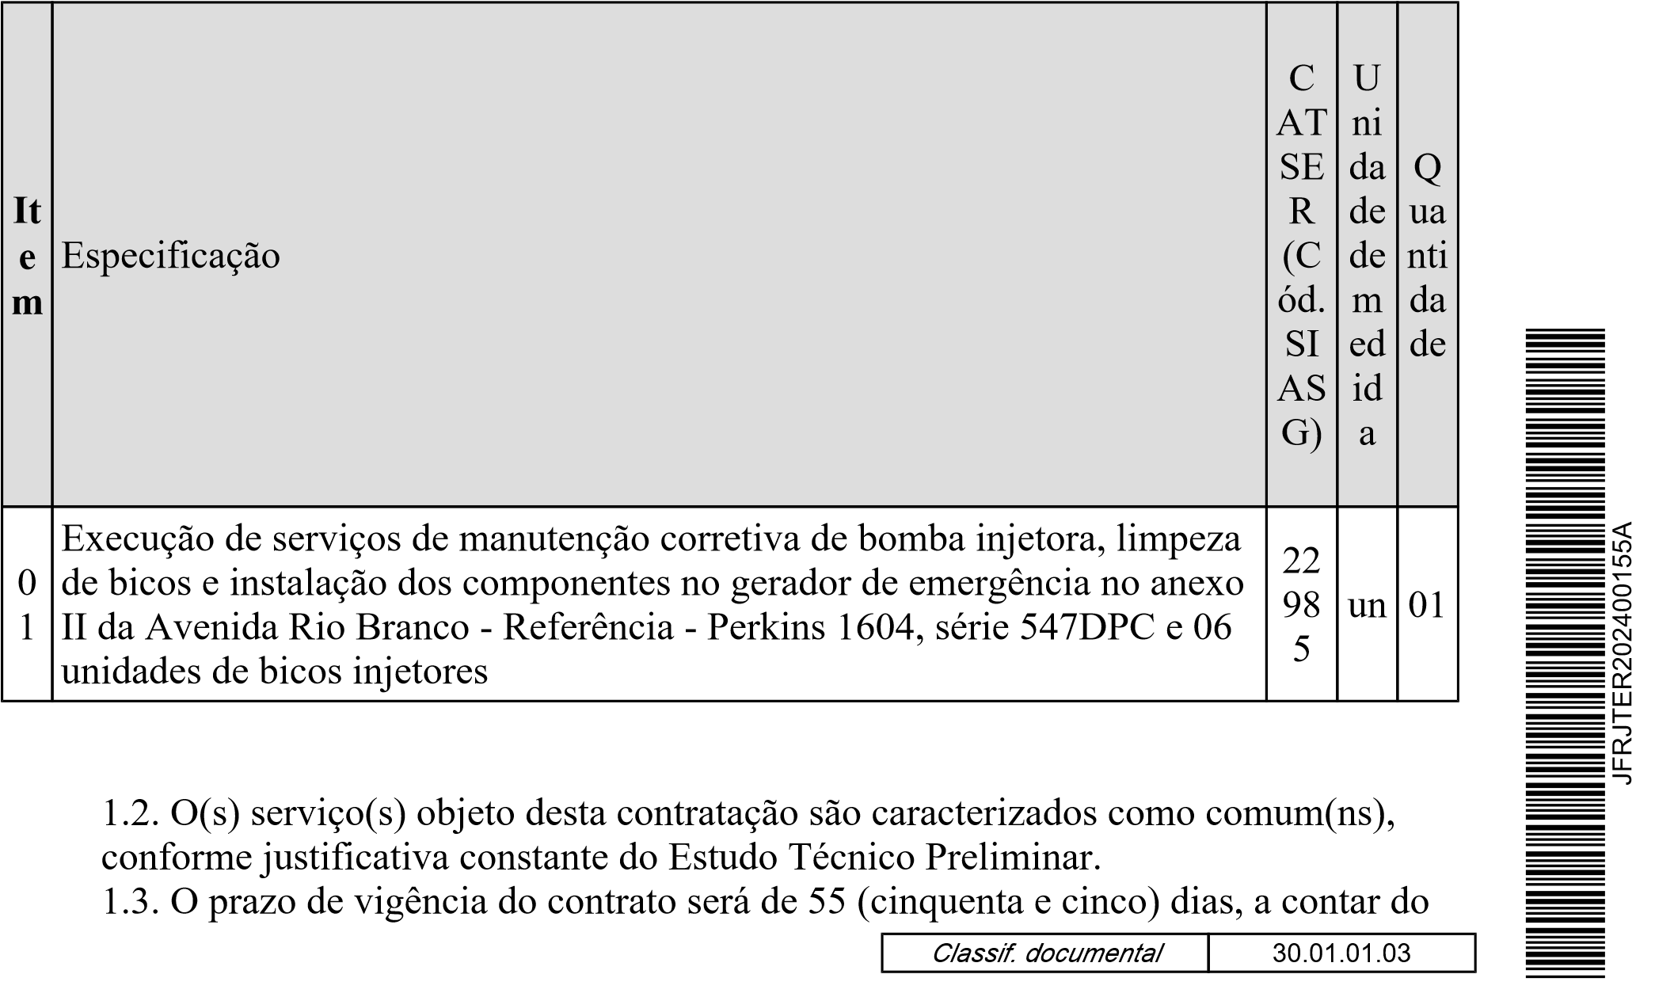
1º dia útil subsequente ao recebimento da nota de empenho, nos termos do art. 105 e art. 111 da Lei nº 14.133/2021.

2. FUNDAMENTAÇÃO E DESCRIÇÃO DA NECESSIDADE DA CONTRATAÇÃO
2.1. A Fundamentação da Contratação e de seus quantitativos encontra-se pormenorizada em Tópico específico dos Estudos Técnicos Preliminares, apêndice deste Termo de Referência.
2.2. O objeto da contratação NÃO está previsto no Plano de Contratações Anual de 2024.
- ID PCA no PNCP: 208
- Data de publicação no PNCP: 19/05/2023
- Id do item no PCA: 208
PCA publicado e aprovado no sítio eletrônico da JFRJ https://www.jfrj.jus.br
/transparencia/licitacoes-e-contas-publicas/programacao-de-contratacoes

3. DESCRIÇÃO DA SOLUÇÃO COMO UM TODO CONSIDERANDO O CICLO DE VIDA DO OBJETO E ESPECIFICAÇÃO DO OBJETO
3.1. A descrição da solução como um todo encontra-se pormenorizada em tópico específico dos Estudos Técnicos Preliminares, apêndice deste Termo de Referência.
JFRJTER202400155A
Tal contratação se fez necessária devido ao gerador de emergência se encontrar inoperante devido a presença de sujidades na bomba e bicos injetores do gerador de emergência do Fórum Federal da Rio Branco- Anexo II.
O gerador de emergência encontra-se sem cobertura de manutenção, uma vez que o contrato de manutenção teve a sua vigência expirada e a Contratada, responsável pela manutenção, se furtou do conserto da bomba injetora e em consequência, foi penalizada, porém o gerador está inoperante.
Dito isto, esta contratação tomou um caráter emergencial e por isso foi lançada como uma dispensa de licitação.

4. REQUISITOS DA CONTRATAÇÃO
Sustentabilidade:
4.1. Além dos critérios de sustentabilidade eventualmente inseridos na descrição do objeto, a empresa deverá seguir os procedimentos de execução de serviços em suas dependências, pois o serviço não será executado nas dependências da SJRJ.
2
4.2. Não é admitida a subcontratação do objeto contratual.
4.2.1. É vedada a subcontratação completa ou da parcela principal do objeto da contratação, a qual consiste nos serviços de retifica e recuperação da bomba injetora.
4.2.2. O óleo lubrificante será recolhido e descartado pela Contratada, conforme a Lei n. 12.305/2010 e a Resolução Conama n. 362/2005, O descarte adequado do óleo lubrificante usado deverá obedecer os seguintes procedimentos: a) recolher o óleo lubrificante usado , armazenando-o em recipientes adequados e resistentes a vazamentos e adotando as medidas necessárias para evitar que venha a ser misturado com produtos químicos, combustíveis, solventes, água e outras substâncias que inviabilizem sua reciclagem; b) providenciar a coleta do óleo lubrificante usado, através de empresa coletora devidamente autorizada e licenciada pelos órgãos competentes, ou entregá-lo diretamente a um revendedor de óleo lubrificante acabado no atacado ou no varejo, que tem obrigação de recebê-lo e recolhê-lo de forma segura, para fins de sua destinação final ambientalmente adequada.
5. MODELO DE EXECUÇÃO DO OBJETO

Condições de Execução
5.1. A execução do objeto seguirá a seguinte dinâmica:
5.1.1. Início da execução do objeto: 02 (dois ) dias úteis da assinatura do contrato/recebimento da nota de empenho;
JFRJTER202400155A
S
e
ç
ã
o

J
a
n
e
i
r
o
5.1.2. A empresa, nestes 02 ( dois ) dias úteis, deverá agendar com a fiscalização e executar o serviço de retirada da bomba injetora e dos bicos injetores no endereço indicado pela contratante e transportar para suas dependências físicas, onde deverá executar os todos os serviços de manutenção corretiva e limpeza.
5.1.3. Deverá trocar todos os componentes e acessórios da bomba injetora que estiverem danificados.
5.1.4. Após os serviços de manutenção corretiva e limpeza, a contratada deverá efetuar todos os testes e instalar a bomba injetora e os bicos injetores no conjunto motogerador de emergência do anexo II do imóvel da Avenida Rio Branco 142.
5.1.5. Após a conclusão de todos os serviços de instalação a empresa deverá efetuar os testes do conjunto motogerador de emergência do anexo II do imóvel da Avenida Rio Branco 142 - centro - Rio de Janeiro.
5.1.6 Todo o serviço desde a retirada da bomba injetora e seus bicos injetores, limpeza, retífica, testes da bomba e testes no gerador não deverá ultrapassar 14 dias corridos.

Local da prestação dos serviços
3
5.2. Os serviços de manutenção corretiva da bomba injetora e a limpeza dos bicos injetores serão prestados nas dependências da contratada e os serviços de instalação da bomba injetora, dos bicos injetores e os testes do gerador de emergencia deverão ser executados no seguinte endereço
- Avenida Rio Branco 154 - Anexo II - Centro do Rio de Janeiro - Rio de Janeiro.

Materiais a serem disponibilizados
5.3. Para a perfeita execução dos serviços, a Contratada deverá disponibilizar os materiais, equipamentos, ferramentas e utensílios necessários, nas quantidades necessárias e de qualidade.
5.5. Especificação da garantia do serviço (art. 40, §1º, inciso III, da Lei nº

14.133, de 2021)
5.6. O prazo de garantia contratual dos serviços é aquele estabelecido na Lei nº
8.078, de 11 de setembro de 1990 (Código de Defesa do Consumidor).
5.7 O prazo de garantia será contado a partir do recebimento definitivo.

6. MODELO DE GESTÃO DO CONTRATO
6.1. O contrato deverá ser executado fielmente pelas partes, de acordo com as cláusulas avençadas e as normas da Lei nº 14.133, de 2021.
JFRJTER202400155A
6.2. Em caso de impedimento, ordem de paralisação ou suspensão do contrato, o prazo de execução será prorrogado automaticamente pelo tempo correspondente, anotadas tais circunstâncias mediante simples apostila.
6.3. As comunicações entre o órgão ou entidade e a contratada devem ser realizadas por escrito sempre que o ato exigir tal formalidade, admitindo-se o uso de mensagem eletrônica para esse fim, por meio do endereço eletrônico tssemim@jfrj. jus.br.
6.4. A contratada se obriga a definir e manter atualizados endereço eletrônico e número de telefone para comunicação com a contratante.
6.5. O órgão ou entidade poderá convocar representante da empresa para adoção de providências que devam ser cumpridas de imediato.
6.6. A execução dos serviços a serem executados nas dependências da JFRJ deverá ser acompanhada e fiscalizada pelo(s) fiscal(is) do contrato, ou pelos respectivos substitutos (Lei nº 14.133, de 2021, art. 117, caput), formalmente designados nos autos do processo administrativo de contratação.
4
6.7. O fiscal técnico do contrato acompanhará a execução do contrato, para que sejam cumpridas todas as condições estabelecidas no contrato, de modo a assegurar os melhores resultados para a Administração. (Decreto nº 11.246, de 2022, art. 22, VI);
6.8.1. O fiscal técnico do contrato anotará no histórico de gerenciamento do contrato todas as ocorrências relacionadas à execução do contrato, com a descrição do que for necessário para a regularização das faltas ou dos defeitos observados. (Lei nº 14.133, de 2021, art. 117, §1º);
6.8.2. Identificada qualquer inexatidão ou irregularidade, o fiscal técnico do contrato emitirá notificações para a correção da execução do contrato, determinando prazo para a correção.
6.8.3. O fiscal técnico do contrato informará ao gestor do contato, em tempo hábil, a situação que demandar decisão ou adoção de medidas que ultrapassem sua competência, para que adote as medidas necessárias e saneadoras, se for o caso.
6.8.4. No caso de ocorrências que possam inviabilizar a execução do contrato nas datas aprazadas, o fiscal técnico do contrato comunicará o fato imediatamente ao gestor do contrato..
6.9. O fiscal administrativo do contrato verificará a regularidade da Certificado de Regularidade perante o FGTS - CRF, Certidão Conjunta de Débitos - CCN e Certidão Negativa de Débitos Trabalhistas - CNDT da contratada, elaborará o checklist de pagamento, juntará ao processo administrativo de contratação as guias de ISS (quando for o caso) e juntará ao processo administrativo de contratação e analisará os documentos comprobatórios da quitação das obrigações trabalhistas e previdenciárias (quando for o caso), solicitando quaisquer outros documentos comprobatórios pertinentes, caso necessário.
JFRJTER202400155A
S
e
ç
ã
o

J
a
n
e
i
r
o
6.9.1. Caso ocorram descumprimento das obrigações contratuais, dentro de sua esfera de competência, o fiscal administrativo do contrato atuará tempestivamente na solução do problema, reportando ao gestor do contrato para que tome as providências cabíveis, quando ultrapassar a sua competência;
6.10. O gestor do contrato coordenará a atualização do processo de acompanhamento e fiscalização do contrato contendo todos os registros formais da execução no processo administrativo de contratação, elaborando relatório com vistas à verificação da necessidade de adequações do contrato para fins de atendimento da finalidade da administração.
6.10.1. O gestor do contrato acompanhará a manutenção das condições de habilitação da contratada, para fins de empenho de despesa e pagamento, e anotará os problemas que obstem o fluxo normal da liquidação e do pagamento da despesa.
5
6.10.2. O gestor do contrato acompanhará os registros realizados pelos fiscais do contrato, de todas as ocorrências relacionadas à execução do contrato e as medidas adotadas, informando, se for o caso, à autoridade superior àquelas que ultrapassarem a sua competência.
6.10.3. O gestor do contrato emitirá documento comprobatório da avaliação realizada pelos fiscais técnico, administrativo e setorial quanto ao cumprimento de obrigações assumidas pelo contratado, com menção ao seu desempenho na execução contratual, baseado nos indicadores objetivamente definidos e aferidos, e a eventuais penalidades aplicadas.
6.10.4. O gestor do contrato tomará providências para a formalização de procedimento administrativo de responsabilização para fins de aplicação de sanções, a ser conduzido pela comissão de que trata o art. 158 da Lei nº
14.133, de 2021, ou pelo agente ou pela Subsecretaria JurídicoAdministrativa, conforme o caso.
6.11. O gestor do contrato deverá elaborar relatório final com informações sobre a consecução dos objetivos que tenham justificado a contratação e eventuais condutas a serem adotadas para o aprimoramento das atividades da Administração.
6.124. A Contratada deverá orientar seus colaboradores em relação às condutas que deverão ser observadas para assegurar a integridade nas relações público privadas (
Lei no 12.846/2013, Lei Anticorrupção), bem como da obrigatoriedade de manutenção da confidencialidade de todas as informações com que venham a ter contato em virtude da atividade desenvolvida (Lei no 13.709/2018, Lei Geral de Proteção de Dados Pessoais).
JFRJTER202400155A

7. CRITÉRIOS DE MEDIÇÃO E DE PAGAMENTO
7.1. A avaliação da execução do objeto será efetuada através da inspeção dos testes a serem efetuados no gerador de emergência do anexo II do imóvel da Rio Branco, após a manutenção corretiva da bomba injetora e limpeza dos bicos de injeção.
7.1.1. Será indicada a retenção ou glosa no pagamento, proporcional à irregularidade verificada, sem prejuízo das sanções cabíveis, caso se constate que a Contratada:
7.1.1.1. não produziu os resultados acordados,
7.1.1.2. deixou de executar, ou não executou com a qualidade mínima exigida as atividades contratadas; ou
7.1.1.3. deixou de utilizar materiais e recursos humanos exigidos para a execução do serviço.
6
7.2. A aferição da execução contratual para fins de pagamento considerará o critério de funcionamento adequado da bomba injetora e dos bicos injetores, a serem verificados pela fiscalização durante os testes de aceitação.

Recebimento do Objeto
7.3. Os serviços serão recebidos provisoriamente, no prazo de 05 (cinco) dias úteis, a contar da data de aprovação da execução dos serviços, que deverá ocorrer em até 1 (um) dia útil após a execução dos testes, pelo fiscal técnico, mediante checklist de pagamento detalhado/termo detalhado, quando verificado o cumprimento das exigências de caráter técnico. (Art. 140, I, a , da Lei nº 14.133.
7.4. Para efeito de recebimento provisório, ao final de cada período de faturamento, o fiscal técnico do contrato irá apurar o resultado das avaliações da execução do objeto e, se for o caso, a análise do desempenho e qualidade da prestação dos serviços realizados em consonância com os indicadores previstos, que poderá resultar no redimensionamento de valores a serem pagos à contratada, registrando em relatório a ser encaminhado ao gestor do contrato.
7.4.1. O recebimento provisório também ficará sujeito, quando cabível, à conclusão de todos os testes de campo e à entrega dos Manuais e Instruções exigíveis.
7.4.2. Os serviços poderão ser rejeitados, no todo ou em parte, quando em desacordo com as especificações constantes neste Termo de Referência e na proposta, sem prejuízo da aplicação das penalidades.
JFRJTER202400155A
S
e
ç
ã
o

c
i
á
r
i
a

J
a
n
e
i
r
o
7.5. Os serviços serão recebidos definitivamente no prazo de 2 (dois) dias úteis, contados do recebimento provisório, por servidor ou comissão designada pela autoridade competente, após a verificação da qualidade e quantidade do serviço e consequente aceitação mediante checklist de pagamento detalhado/termo detalhado, obedecendo os seguintes procedimentos:
7.5.1. Emitir documento comprobatório da avaliação realizada pelos fiscais técnico e administrativo, no cumprimento de obrigações assumidas pelo contratado, com menção ao seu desempenho na execução contratual, baseado em indicadores objetivamente definidos e aferidos, e a eventuais penalidades aplicadas.
7.5.2. Realizar a análise dos relatórios e de toda a documentação apresentada pela fiscalização e, caso haja irregularidades que impeçam a liquidação e o pagamento da despesa, indicar as cláusulas contratuais pertinentes, solicitando à CONTRATADA, por escrito, as respectivas correções;
7.6.3. Emitir Termo Circunstanciado/checklist para efeito de recebimento definitivo dos serviços prestados, com base nos relatórios e documentações apresentadas; e
7.5.4. Comunicar a empresa para que emita a Nota Fiscal ou Fatura, com o valor exato dimensionado pela fiscalização.
7
7.6. No caso de controvérsia sobre a execução do objeto, quanto à dimensão, qualidade e quantidade, deverá ser observado o teor do art. 143 da Lei nº 14.133, de 2021, comunicando-se à empresa para emissão de Nota Fiscal no que pertine à parcela incontroversa da execução do objeto, para efeito de liquidação e pagamento.
7.7. Nenhum prazo de recebimento ocorrerá enquanto pendente a solução, pelo contratado, de inconsistências verificadas na execução do objeto ou no instrumento de cobrança.
7.8. O recebimento provisório ou definitivo não excluirá a responsabilidade civil pela solidez e pela segurança do serviço nem a responsabilidade ético-profissional pela perfeita execução do contrato.

Prazo de pagamento
7.9. O pagamento será efetuado no prazo de até 30 (trinta) dias contados do recebimento definitivo do objeto.

Forma de pagamento
7.10. O pagamento será realizado por meio de ordem bancária, para crédito em banco, agência e conta corrente indicados pelo contratado.
7.11. Será considerada data do pagamento o dia em que constar como emitida a ordem bancária para pagamento.
JFRJTER202400155A
c
i
á
r
7.12. Quando do pagamento, será efetuada a retenção tributária prevista na legislação aplicável.
7.12.1. Independentemente do percentual de tributo inserido na planilha, quando houver, serão retidos na fonte, por ocasião da realização do pagamento, os percentuais estabelecidos na legislação vigente.
7.13. O contratado regularmente optante pelo Simples Nacional, nos termos da Lei Complementar nº 123, de 2006, não sofrerá a retenção tributária quanto aos impostos e contribuições abrangidos por aquele regime. No entanto, o pagamento ficará condicionado à apresentação de comprovação, por meio de documento oficial, de que faz jus ao tratamento tributário favorecido previsto na referida Lei Complementar.
8. FORMA E CRITÉRIOS DE SELEÇÃO DO FORNECEDOR

Forma de seleção e critério de julgamento da proposta
8.1. O fornecedor será selecionado por meio da realização de procedimento de DISPENSA DE LICITAÇÃO, com adoção do critério de julgamento pelo MENOR PREÇO.
8
Exigências de habilitação
8.2. Para fins de habilitação, deverá o licitante comprovar os seguintes requisitos:

Qualificação Técnica
8.3. Registro ou inscrição da empresa na entidade profissional CREA - Conselho Regional de Engenharia ou CRT - Conselho Regional dos Técnicos, em plena validade;
8.4. Comprovação de aptidão para execução de serviço de complexidade tecnológica e operacional equivalente ou superior com o objeto desta contratação, por meio de atestados emitido(s) por pessoa jurídica de direito público ou privado.

9. ESTIMATIVAS DO VALOR DA CONTRATAÇÃO
9
Serão aplicadas as seguintes Sanções Administrativas da tabela abaixo, conforme Portaria
NºJFRJ-PGD-2022/0034
ITEM
DESCRIÇÃO DA INFRAÇÃO
PONTUAÇÃ
O
INCIDÊNCIA
1
Descumprir injustificadamente o
prazo de início de execução dos
serviços estabelecido no item 5.1.1
do Termo de Referência.
2
Por ocorrência, sobre o valor
do(s) item(ns) inadimplido(s)
da Nota de Empenho
Descumprir injustificadamente o
prazo de execução do serviço,
JFRJTER202400155A
9.1. O custo estimado total da contratação, incluindo os custos unitários, encontra-se aposto na tabela anexa ao ETP, que integra este Termo de Referência.

10. ADEQUAÇÃO ORÇAMENTÁRIA
10.1. As despesas decorrentes da presente contratação correrão à conta de recursos específicos consignados no Orçamento Geral da União.
10.2. A contratação será atendida pela dotação indicada no item “Dotação Orçamentária” constante do Edital.
10.3. A dotação relativa aos exercícios financeiros subsequentes será indicada após aprovação da Lei Orçamentária respectiva e liberação dos créditos correspondentes, mediante apostilamento.

11. SANÇÕES ADMINISTRATIVAS
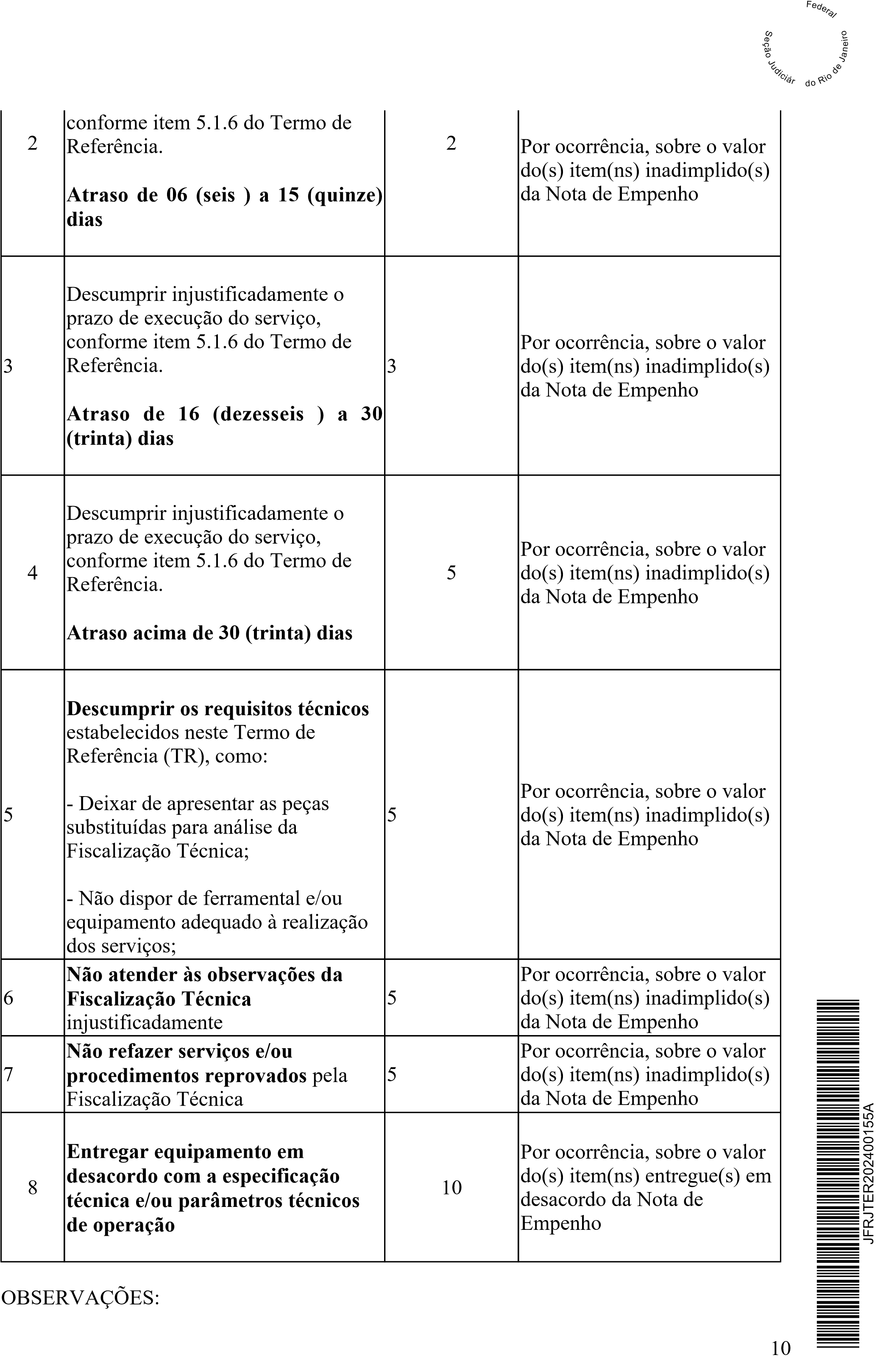
- - A inexistência de conduta expressamente definida e classificada no Termo de Referência não exime o Particular do cumprimento integral das obrigações assumidas.
- - A classificação da conduta que não conste expressamente no Termo de Referência incumbe à gestão e/ou fiscalização contratual, por ocasião do descumprimento de qualquer item constante do Edital, Termo de Referência ou Contrato.
- - No caso de descumprimento injustificado de qualquer prazo fixado pela Administração, poderá ser aplicada multa moratória, à proporção de 0,3% (zero vírgula três por cento) por dia de atraso, calculada à base de juros compostos, observadas as seguintes condições:
  - - A multa de mora incidirá sobre a parcela em atraso e poderá ser acumulada com quaisquer das demais sanções previstas nesta Portaria.
  - - O percentual acumulado da multa de mora ficará limitado a 30% (trinta por cento) do valor contratual.
  - - Os casos de atrasos superiores a 50% (cinquenta por cento) do prazo contratado poderão importar, além da aplicação da multa moratória máxima fixada na alínea anterior, atribuição de pontuação equivalente a uma falta de leve a gravíssima, à proporção da importância da parcela concretamente inadimplida.
- - Poderão ser aplicadas as demais sanções previstas na Portaria Nº JFRJ-PGD-2022 /00034 da Direção do Foro da Seção Judiciária do Rio de Janeiro.
JFRJTER202400155A

CARLOS ALBERTO SARCINELLI ASSISTENTE III SEÇÃO DE MANUTENÇÃO DE INSTALAÇÕES
11
S
e
ç
ã
o

c
i
á
r
i
a

J
a
n
e
i
r
o
PODER JUDICIÁRIO JUSTIÇA FEDERAL
SEÇÃO JUDICIÁRIA DO RIO DE JANEIRO

ESTUDOS TÉCNICOS PRELIMINARES - SJRJ Nº JFRJ-ETP-2024/00077
Rio de Janeiro, 25 de abril de 2024.
ESTUDOS TÉCNICOS PRELIMINARES
01. Identificadores e Objeto
ID da Programação: 208- SIE
Objeto: Contratação de empresa especializada para execução dos serviços de manutenção corretiva da bomba injetora, limpeza dos bicos injetores e instalação destes componentes no gerador de emergência do anexo II do imóvel da Avenida Rio Branco da Seção Judiciária do Rio de Janeiro 02. Descrição da Necessidade da Contratação
JFRJETP202400077A
A Seção Judiciária do Rio de Janeiro tem instalado, nos imóveis com maior quantidade de servidores e Varas Federais, geradores de emergência para em casos de falta de energia elétrica fornecida pela concessionária, manter as instalações elétricas essenciais em funcionamento normal, para que os usuários possam evacuar o prédio.
O gerador do anexo II do imóvel da Avenida Rio Branco está inoperante, conforme informado no documento JFRJ-INF-2024/293, devido ao descumprimento do contrato TC30/2022, relativo ao processo JFRJ-EOF-2022/444, executado pela empresa GENSET SOLUTIONS.
A Direção do Foro no documento JFRJ-DES-2024/9290, determinou a rescisão do termo de contrato TC 30/202O.
Diante do exposto, se tornou urgente e necessária a contratação da manutenção corretiva da bomba injetora, a limpeza dos bicos injetores e a instalação destes componentes no gerador de emergência do anexo II, para normalização do seu funcionamento e a garantia de se manter a segurança dos usuários em caso de falta de energia elétrica no imóvel.
03. Requisitos da Contratação
Tabela 3.1 - Definição dos Requisitos Técnicos e Justificativa dos Requisitos
Requisitos Técnicos
Que os serviços sejam prestados por empresa especializada no ramo, devidamente regularizada.
Que o responsável técnico da Contratada seja engenheiro ou técnico e que apresente ART do órgão competente.
Justificativa
Para que os serviços sejam realizados com qualidade e dentro dos prazos contratuais
Para que a seja evidenciado qual(ais) profissional(is) da contratada são responsaveis yecnicamente pela execução dos serviços
Classif. documental 00.01.01.01
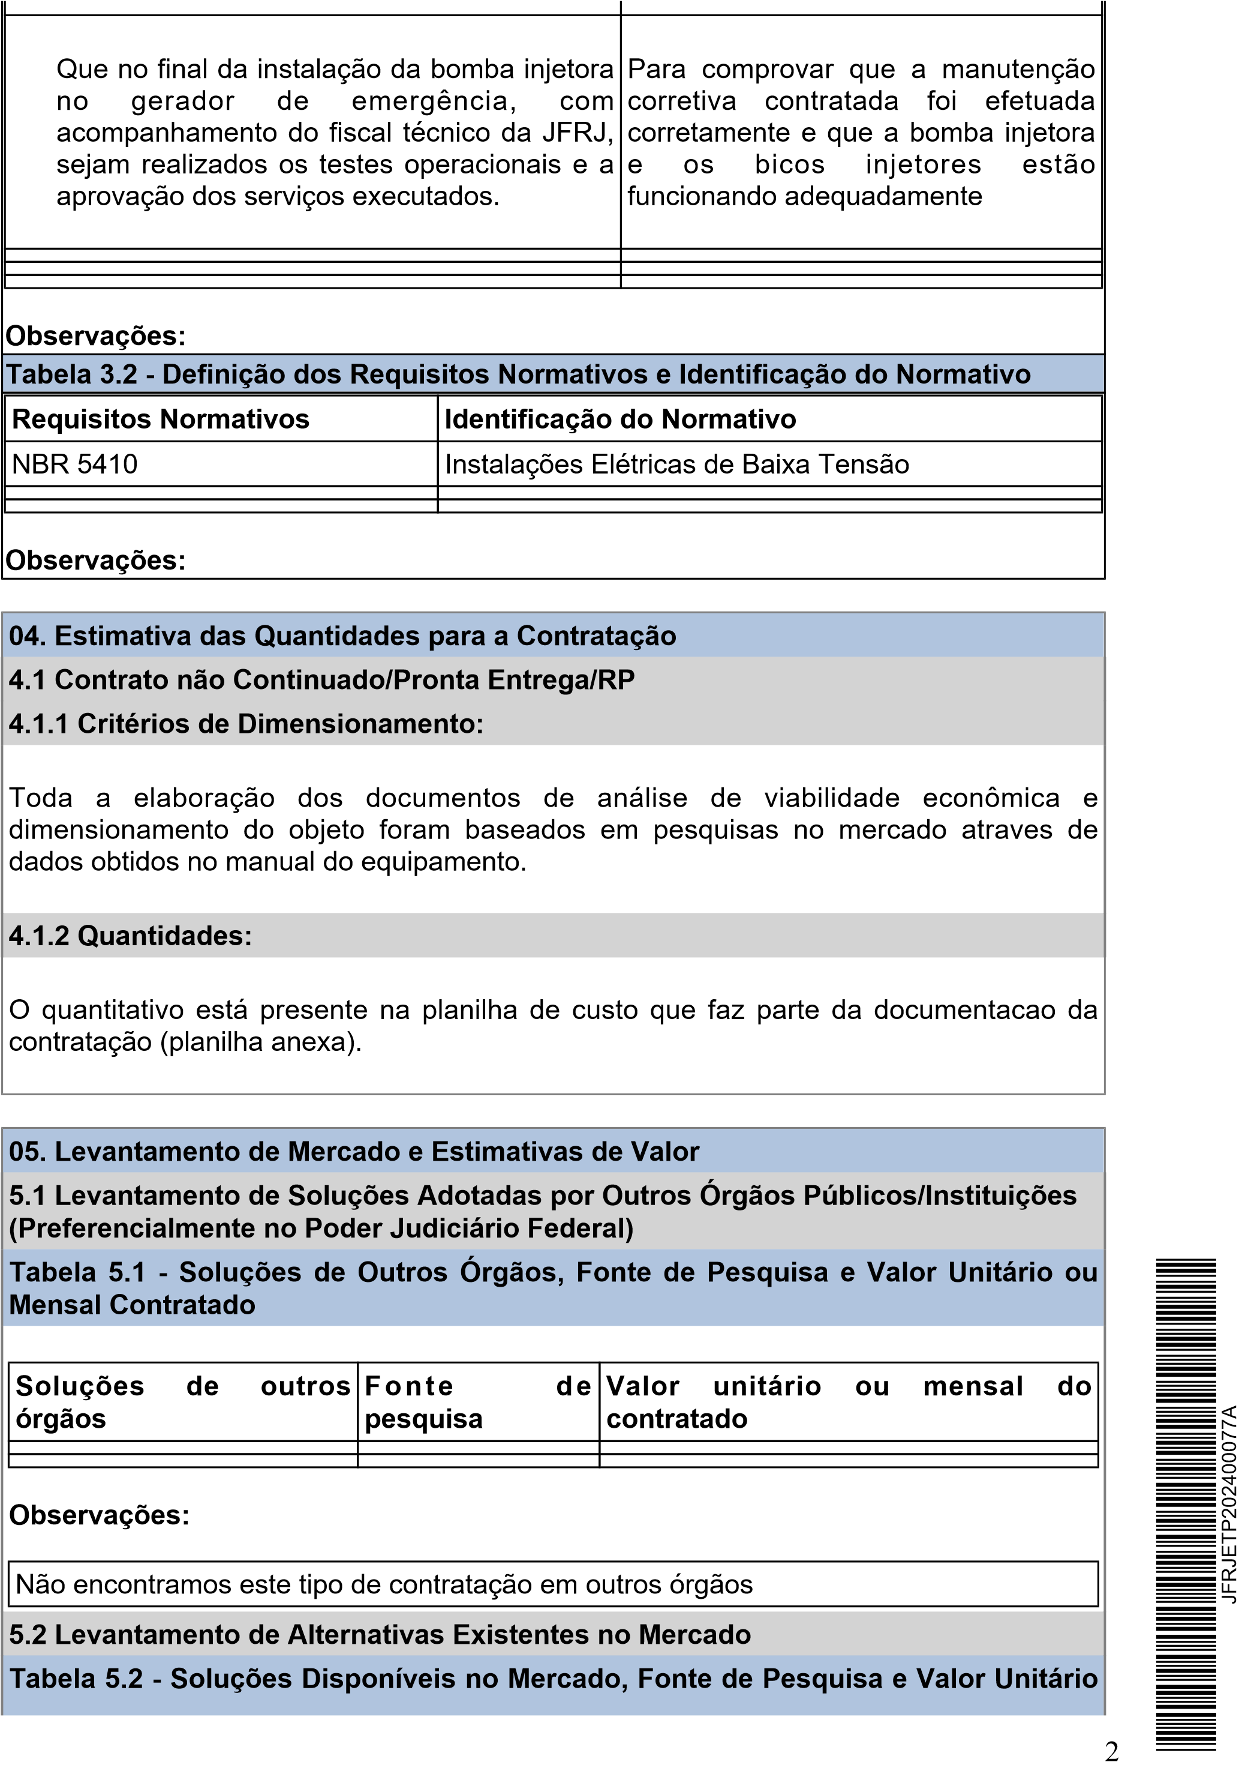
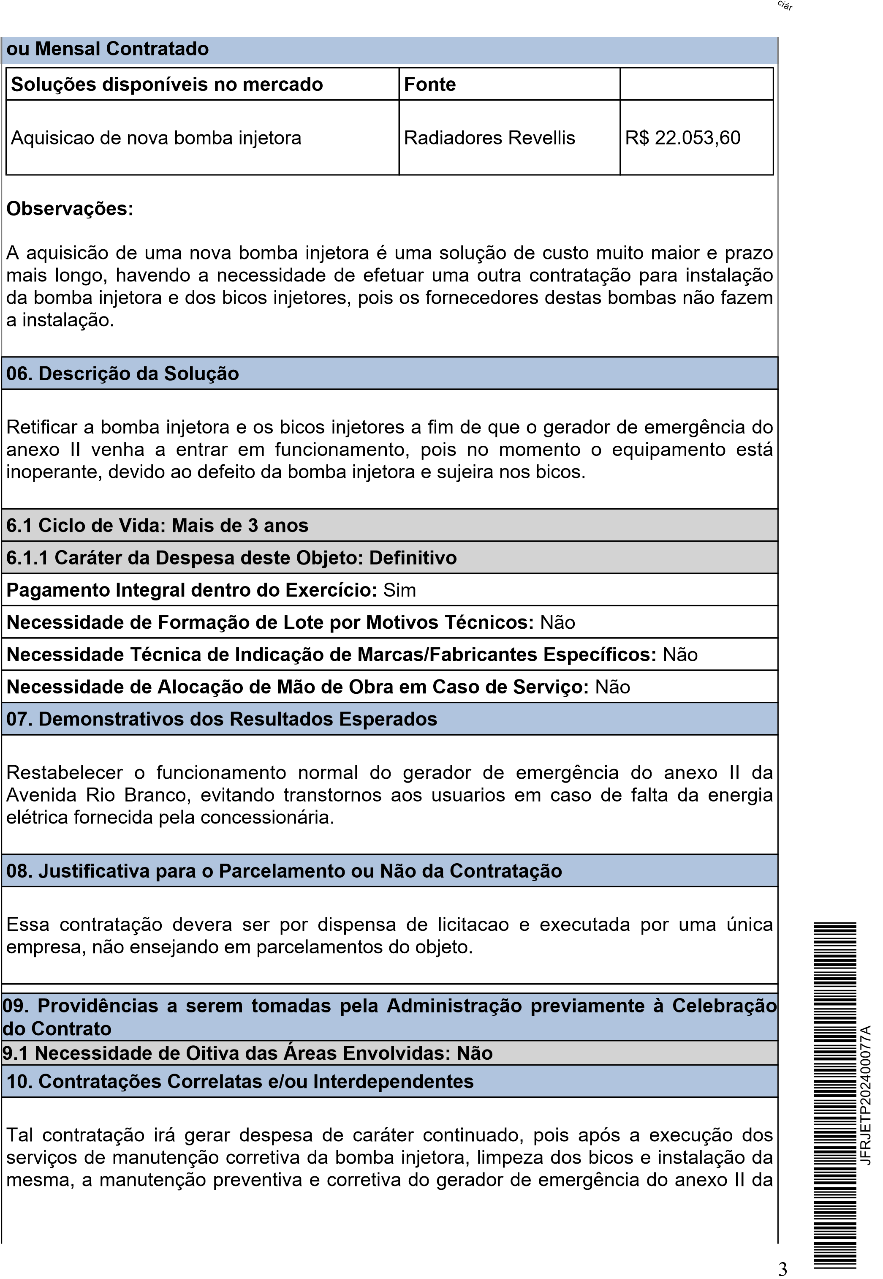
Rio Branco, será aditada no contrato de manutenção de geradores de emergência vigente, que é através do TC2020/40 - JFRJ-EOF-2020/248, executado pela empresa Radiadores Ravelles.
- Critérios de Sustentabilidade
Deverão ser aplicados critérios de sustentabilidade quanto ao descarte do óleo lubrificante, conforme Manual de Sustentabilidade nas Compras e Contratações do CJF.
- Impactos Ambientais
Caso não haja o descarte correto do óleo lubrificante, este poderá causar poluição no solo, rios e ar. Porém não há previsão de impactos ambientais consequentes da contratação, visto que a empresa irá executar os serviços de manutenção corretiva da bomba injetorae limpeza dos bicos em suas dependências, onde devera seguir as normas vigentes.
c
i
á
r
Nas dependências da SJRJ só deverão ser efetuados os serviços de instalação da bomba injetora no gerador de emergência.
- Contratação Anterior/Processo Administrativo
Não há nenhuma contratação anterior deste tipo na Seção Judiciária do Rio de Janeiro.
- Parecer Conclusivo sobre a Viabilidade da Contratação
JFRJETP202400077A
Visando a qualidade do atendimento jurisdicional na Seção Judiciaria do Rio de Janeiro, esta equipe de planejamento técnico declara viável esta contratação.
De acordo. Encaminho este formulário para apreciação.
CARLOS ALBERTO SARCINELLI ASSISTENTE III

MOISÉS PITANGUI MAIA SUPERVISOR
4
J
u
s
t
i
ç
a

F
e
d
e
r
a
l
S
e
ç
ã
o

J
u
d
i
c
i
á
r
i
a

d
o

R
i
o

d
e

J
a
n
e
i
r
o
22


MAPA COMPARATIVO DE PREÇOS
Rio de Janeiro, 2 de abril de 2024.
Alexandre Cesaroni de Almeida
Seção de Cotação
JFRJCAP202402281A
Autenticado com senha por ALEXANDRE CESARONI DE ALMEIDA - SUPERVISOR / SECOT - 02/04/2024 às 18:46:06.
Documento Nº: 4063931-8195 - consulta à autenticidade em https://siga.jfrj.jus.br/sigaex/public/app/autenticar?n=4063931-8195
ITEM | ESPECIFICAÇÃO | P1 | P2 | P3 | PMU
1 | Serviços de manutenção corretiva de bomba injetora, limpeza de bicos  e instalação dos componentes no gerador de emergência | 7.630,00 | 9.400,00 | 11.632,00 | 9.554,00
P1 a P3 - Preços obtidos pela SEMIN/SIE
OBS: Não foi possível obter contratações de outros Órgãos com as mesmas especificações.

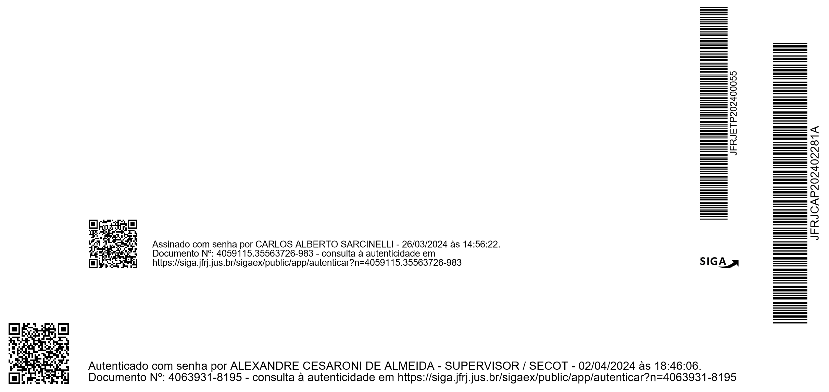
23
S
e
ç
ã
o

J
u
d
i
c
i
á
r
i
a

d
o

R
i
o

J
a
n
e
i
r
o

JUSTIÇA FEDERAL
SEÇÃO JUDICIÁRIA DO RIO DE JANEIRO

MANUTENÇÃO DA BOMBA INJETORA
 |  |  |  | Fuel Inject -
SERVIÇO | Unid. | Quant. | Radiadores Revelles Peças e Serviços LTDA | Manutencao de  Sistemas de Injecao de  Maquinas a Diesel LTDA | Dragao de Campos Eletro Diesel LTDA
Retificação e recuperação da bomba injetora PERKINS 1604, serie  547DPC e 6 BICOS INJETORES | un | 1 | R$ 7,630.00 | R$ 9,400.00 | R$ 11,362.00

S
e
ç
ã
o

c
i
á
r
i
a

J
a
n
e
i
r
o
PODER JUDICIÁRIO JUSTIÇA FEDERAL

SEÇÃO JUDICIÁRIA DO RIO DE JANEIRO
PARECER SIGA Nº JFRJ-PAR-2024/01007
Referência: Solicitação Eletrônica de Contratação Nº JFRJ-SEC-2024/00050, 02/04/24 - JFRJ.
Assunto: Licitação
Sra. Diretora da Secretaria Geral,
Trata-se de análise de autorização do procedimento, nos termos propostos pela Assessoria de Governança de Licitações e Contratações/SCM (DESPACHO Nº JFRJ-DES-2024/11585-A), com vistas à contratação de empresa especializada para execução dos serviços de manutenção corretiva da bomba injet#ora, limpeza dos bicos injetores e instalação destes componentes no gerador de emergência do anexo II do imóvel da Avenida Rio Branco da Seção Judiciária do Rio de Janeiro, por dispensa de licitação, nos termos da Lei nº 14.133/21, artigo 75, inciso II, e no Decreto nº 11.871 de 29 de dezembro de 2023, em consonância com as justificativas, Formulário de ESTUDOS TÉCNICOS PRELIMINARES NºJFRJ-ETP-2024/00067, de 12/04/2024, que substitui o Formulário de ESTUDOS TÉCNICOS PRELIMINARES Nº JFRJ-ETP-2024 /00055-A (02/04/2024), e Termo de Referência/especificações técnicas elaboradas pela Subsecretaria de Infraestrutura (JFRJ-TER-2024/00137, de 12/04/2024).
Frise-se que a pertinência do objeto em epígrafe já foi avaliada pela Administração, tendo sido aprovada sua continuidade e registrado o código identificador
ID MEDIAWIKI: ID 208-SIE, razão pela qual deve ser retificado o ID registrado no Formulário de ESTUDOS TÉCNICOS PRELIMINARES Nº JFRJ-ETP-2024/00067-A ( 12/04/2024).
O Formulário de Análise de Risco - ANÁLISE DE RISCO SIGA Nº JFRJ-FOR2024/03820-A, apresenta como risco a demora na execução dos serviços, injustificadamente, com grau de risco MÉDIO, e os seguintes danos pelo não atendimento: “não cumprimento contratual levando a não execução dos serviços” e “gerador do anexo II da Rio Branco permanecer inoperante”.
Em seguida, o Formulário de ESTUDOS TÉCNICOS PRELIMINARES Nº JFRJ-ETP-2024/00067-A (12/04/2024), apresenta as seguintes informações:
- – IDENTIFICADORES E OBJETO:
ID da Programação: 38-SIE
Objeto: Contratação de empresa especializada para execução dos serviços de manutenção corretiva da bomba injetora, limpeza dos bicos injetores e instalação destes componentes no gerador de emergência do anexo II do imóvel da Avenida Rio Branco da Seção Judiciária do Rio de Janeiro.
Classif. documental
30.01.01.03
JFRJPAR202401007A
- - DESCRIÇÃO DA NECESSIDADE DA CONTRATAÇÃO:
S
e
ç
ã
o

c
i
á
r
i
a

J
a
n
e
i
r
o
A Seção Judiciária do Rio de Janeiro tem instalado, nos imóveis com maior quantidade de servidores e Varas Federais, geradores de emergência para em casos de falta de energia elétrica fornecida pela concessionária, manter as instalações elétricas essenciais em funcionamento normal, para que os usuários possam evacuar o prédio.
O gerador do anexo II do imóvel da Avenida Rio Branco está inoperante, conforme informado no documento JFRJ-INF-2024/293, devido ao descumprimento do contrato TC30/2022, relativo ao processo JFRJ-EOF-2022/444, executado pela empresa GENSET SOLUTIONS.
A Direção do Foro no documento JFRJ-DES-2024/9290, determinou a rescisão do termo de contrato TC 30/202O.
Diante do exposto, se tornou urgente e necessária a contratação da manutenção corretiva da bomba injetora, a limpeza dos bicos injetores e a instalação destes componentes no gerador de emergência do anexo II, para normalização do seu funcionamento e a garantia de se manter a segurança dos usuários em caso de falta de energia elétrica no imóvel
[...]
04 - ESTIMATIVA DAS QUANTIDADES PARA CONTRATAÇÃO:
4.1 Contrato não Continuado/Pronta Entrega/RP
4.1.1 Critérios de Dimensionamento:
JFRJPAR202401007A
Toda a elaboração dos documentos de análise de viabilidade econômica e dimensionamento do objeto foram baseados em pesquisas no mercado através de dados obtidos no manual do equipamento.
4.1.2 Quantidades:
O quantitativo está presente na planilha de custo que faz parte da documentação da contratação (planilha anexa).
[...]
06. DESCRIÇÃO DA SOLUÇÃO:
Retificar a bomba injetora e os bicos injetores a fim de que o gerador de emergência do anexo II venha a entrar em funcionamento, pois no momento o equipamento está inoperante, devido ao defeito da bomba injetora e sujeira nos bicos.
6.1 Ciclo de Vida: mais de 3 anos
6.1.1 Caráter da Despesa deste Objeto: Definitivo
Pagamento Integral dentro do Exercício: Sim
Necessidade de Formação de Lote por Motivos Técnicos: Não
2
Necessidade Técnica de Indicação de Marcas/Fabricantes Específicos: Não
Necessidade de Alocação de Mão de Obra em Caso de Serviço: Não 07 - DEMONSTRATIVOS DOS RESULTADOS ESPERADOS:
Restabelecer o funcionamento normal do gerador de emergência do anexo II da Avenida Rio Branco, evitando transtornos aos usuários em caso de falta da energia elétrica fornecida pela concessionária.
- - Justificativa para o Parcelamento ou Não da Contratação
Essa contratação devera ser por dispensa de licitação e executada por uma única empresa, não ensejando em parcelamentos do objeto.
- - Providências a serem tomadas pela Administração previamente à
Celebração do Contrato
9.1 Necessidade de Oitiva das Áreas Envolvidas: Não
- - Contratações Correlatas e/ou Interdependentes:
Tal contratação irá gerar despesa de caráter continuado, pois após a execução dos serviços de manutenção corretiva da bomba injetora, limpeza dos bicos e instalação da mesma, a manutenção preventiva e corretiva do gerador de emergência do anexo II da Rio Branco, será aditada no contrato de manutenção de geradores de emergência vigente, que é através do TC2020/40 - JFRJ-EOF-2020/248, executado pela empresa Radiadores Ravelles.
JFRJPAR202401007A
- – Critérios de Sustentabilidade:
Deverão ser aplicados critérios de sustentabilidade quanto ao descarte do óleo lubrificante, conforme Manual de Sustentabilidade nas Compras e Contratações do CJF.
- – Impactos ambientais:
Caso não haja o descarte correto do óleo lubrificante, este poderá causar poluição no solo, rios e ar. Porém não há previsão de impactos ambientais consequentes da contratação, visto que a empresa irá executar os serviços de manutenção corretiva da bomba injetora e limpeza dos bicos em suas dependências, onde devera seguir as normas vigentes.
Nas dependências da SJRJ só deverão ser efetuados os serviços de instalação da bomba injetora no gerador de emergência.
- - Contratação Anterior/Processo Administrativo:
Não há nenhuma contratação anterior deste tipo na Seção Judiciária do Rio de Janeiro.
3
- - Parecer Conclusivo sobre a Viabilidade da Contratação:
Visando a qualidade do atendimento jurisdicional na Seção Judiciaria do Rio de Janeiro, esta equipe de planejamento técnico declara viável esta contratação.
Em 02/04/2023, mediante JFRJ-CAP-2024/02281-A, consta juntada de Mapa Comparativo de Preços pela SECOT/SCM.
A Coordenadoria de Planejamento da Subsecretaria de Planejamento, Orçamento e Finanças informou, conforme DESPACHO SIGA Nº JFRJ-DES-2024/11393:
De ordem, informo que a despesa consta da base contratual (EOF-2022 /00444) referente ao ID. 585 da SIE e com disponibilidade orçamentária, motivo pelo qual sugiro o prosseguimento.
Apresento a classificação orçamentária da despesa para análise pela SEACO:
      - Ação: JC
      - PTRES: 168.312
      - Elemento de Despesa:33.90.39.17
A Supervisão da Seção de Análise Contábil informou que a classificação
orçamentária indicada pela SOF encontra-se adequada. (DESPACHO Nº JFRJ-DES-2024 /11559)
JFRJPAR202401007A
S
e
ç
ã
o

c
i
á
r
i
a

J
a
n
e
i
r
o
Em seguida, consta a juntada do documento INSTRUÇÕES PARA A DISPENSA DE LICITAÇÃO.
Em 04/04/2024, o Assessor de Governança de Licitações e Contratações,
nos termos do DESPACHO SIGA Nº JFRJ-DES-2024/11585, solicitou autorização para efetuar a dispensa eletrônica de licitação, com base na Lei 14.133/21, artigo 75, inciso II, tendo em vista a juntada do Termo de Referência e dos documentos que integram os Estudos Preliminares.
Em 08/04/2024, mediante DESPACHO SIGA Nº JFRJ-DES-2024/12043, a
presente SEC foi encaminhada à Subsecretaria de Infraestrutura, conforme abaixo:
À Subsecretaria de Infraestrutura,
Preliminarmente, para as seguintes adequações no TERMO DE REFERÊNCIA Nº JFRJ-TER-2024/00112:
- Item 1.3: alterar a redação do item para: “O prazo de vigência do contrato será de 55 (cinquenta e cinco) dias, a contar do 1º dia útil subsequente ao recebimento da nota de empenho, nos termos do art. 105 e art. 111 da Lei nº 14.133/2021.”
- Excluir as referências ao Decreto nº 11.246, de 2022;
- 8. FORMA E CRITÉRIOS DE SELEÇÃO DO FORNECEDOR:
4
-Adequar a redação para: 8.4. Comprovação de aptidão para execução de serviço de complexidade tecnológica e operacional equivalente ou superior com o objeto desta contratação, por meio de atestados emitido (s) por pessoa jurídica de direito público ou privado.
- Renumerar os itens da tabela do item 11. SANÇÕES
ADMINISTRATIVAS: item 3 em duplicidade.
- Incluir após a tabela do item 11. SANÇÕES ADMINISTRATIVAS, asseguintes OBSERVAÇÕES:
- - A inexistência de conduta expressamente definida e classificada noTermo de Referência não exime o Particular do cumprimento integral das obrigações assumidas.
- - A classificação da conduta que não conste expressamente noTermo de Referência incumbe à gestão e/ou fiscalização contratual, por ocasião do descumprimento de qualquer item constante do Edital, Termo de Referência ou Contrato.
- - No caso de descumprimento injustificado de qualquer prazo fixadopela Administração, poderá ser aplicada multa moratória, à proporção de 0,3% (zero vírgula três por cento) por dia de atraso, calculada à base de juros compostos, observadas as seguintes condições:
  - - A multa de mora incidirá sobre a parcela em atraso e poderá ser acumulada com quaisquer das demais sanções previstas nesta
Portaria.
JFRJPAR202401007A
  - - O percentual acumulado da multa de mora ficará limitado a 30% (trinta por cento) do valor contratual.
  - - Os casos de atrasos superiores a 50% (cinquenta por cento) do prazo contratado poderão importar, além da aplicação da multa moratória máxima fixada na alínea anterior, atribuição de pontuação equivalente a uma falta de leve a gravíssima, à proporção da importância da parcela concretamente inadimplida.
- - Poderão ser aplicadas as demais sanções previstas na Portaria Nº JFRJ-PGD-2022/00034 da Direção do Foro da Seção Judiciária do Rio de Janeiro.
Em seguida, a Coordenadora de Manutenção encaminhou novo Termo de Referência JFRJ-TER-2024/00124-A, ressaltando que foram feitas todas as alterações solicitadas no despacho JFRJ-DES-2024/12043. (DESPACHO SIGA Nº JFRJ-DES-2024 /12107)
Em 12/04/2024, a presente SEC foi encaminhada à Seção de Manutenção de Instalações, conforme DESPACHO SIGA Nº JFRJ-DES-2024/12898 abaixo reproduzido:
À Seção de Manutenção de Instalações/SIE,
5
Preliminarmente, para verificar o ID PCA no PNCP , efetuando as devidas adequações no Formulário ESTUDOS TÉCNICOS
PRELIMINARES e no Termo de Referência.
Em seguida, à Coordenadoria de Planejamento da Subsecretaria de Planejamento, Orçamento e Finanças para informar a disponibilidade de recursos, em face da adequação do ID.
Consta juntada do novo ETP e termo de referência, conforme DESPACHO SIGA Nº JFRJ-DES-2024/12950.
Em 16/04/2024, o Coordenador de Planejamento informou o que se segue:
(DESPACHO SIGA Nº JFRJ-DES-2024/13225)
De ordem, trata-se de serviço eventual de manutenção corretiva da bomba injetora, limpeza dos bicos injetores e instalação destes componentes no gerador de emergência do anexo II do imóvel da Avenida Rio Branco da Seção Judiciária do Rio de no exercício de 2024.
Em primeira análise dada a similaridade do objeto com contrato da base continuada bem como a indicação do respectivo ID de contratação (ID-585), a despesa foi anotada como substituído do contrato. Entretanto, com a nova análise do objeto percebe-se que se trata de despesa extra que deve ser vinculada a cota orçamentária da SIE. Desta feita, alteramos o entendimento do JFRJ-DES-2024/11393 sem alteração da classificação orçamentária já ofertada e conferida pela SEACO no JFRJ-DES-2024/11559.
JFRJPAR202401007A
Assim sendo, sugerimos que o expediente seja devolvido a SIE para criação um ID específico para a despesa pretendida como já apontado no JFRJ-DES-2024/12898, com a inclusão na programação a partir de um cancelamento parcial/remanejamento de algum ID da SIE,
(despesa ordinária custeio).
Findo esse processo, solicito que seja devolvido a SOF para complementação das anotações e registro da despesa no ID correto.
Em seguida, a Assessora de Análises de Contratações devolveu a presente SEC, conforme abaixo (DESPACHO SIGA Nº JFRJ-DES-2024/13320):
Preliminarmente, para prosseguimento, com vistas à criação de um ID específico para a despesa pretendida , em atendimento aos termos do DESPACHO SIGA Nº JFRJ-DES-2024/13225.
Após, retorne o dossiê à a SOF para complementação das anotações e registro da despesa no ID correto.
Em resposta, o Coordenador de Planejamento prestou o seguinte esclarecimento (DESPACHO SIGA Nº JFRJ-DES-2024/13225):
De ordem, trata-se de serviço eventual de manutenção corretiva da bomba injetora, limpeza dos bicos injetores e instalação destes
6
componentes no gerador de emergência do anexo II do imóvel da Avenida Rio Branco da Seção Judiciária do Rio de no exercício de 2024.
Em primeira análise dada a similaridade do objeto com contrato da base continuada bem como a indicação do respectivo ID de contratação (ID-585), a despesa foi anotada como substituído do contrato. Entretanto, com a nova análise do objeto percebe-se que se trata de despesa extra que deve ser vinculada a cota orçamentária da SIE. Desta feita, alteramos o entendimento do JFRJ-DES-2024/11393 sem alteração da classificação orçamentária já ofertada e conferida pela SEACO no JFRJ-DES-2024/11559.
Assim sendo, sugerimos que o expediente seja devolvido a SIE para criação um ID específico para a despesa pretendida como já apontado no JFRJ-DES-2024/12898, com a inclusão na programação a partir de um cancelamento parcial/remanejamento de algum ID da SIE,
(despesa ordinária custeio).
Findo esse processo, solicito que seja devolvido a SOF para complementação das anotações e registro da despesa no ID correto.
Em 17/04/2024, o Assessor de Governança de Infraestrutura, mediante DESPACHO SIGA Nº JFRJ-DES-2024/13503, informou, conforme abaixo:
SUBSECRETARIA DE PLANEJAMENTO, ORÇAMENTO E
FINANÇAS,
JFRJPAR202401007A
De ordem, considerando a impossibilidade de criação de ID específico para o presente objeto da Programação Anual de Contratações 2024 no site "COMPRAS.GOV", reencaminho o Processo para o devido registro.
Por fim, o Assistente III da Coordenadoria de Planejamento informou que o
referido objeto foi inserido nos controles de cotas da SOF como ID 208-SIE, tendo em vista a impossibilidade de criação de ID na Programação Anual de Contratações 2024 conforme DES-2024/13503. (DESPACHO SIGA Nº JFRJ-DES-2024/13697).
Assim sendo, no que tange ao Termo de Referência, sugiro as seguintes adequações:
- tem 2.2 - retificar o ID do PCA e
- Item 7.3 excluir a menção ao Decreto nº 11.246, de 2022.
Considerando a documentação acostada à presente Solicitação Eletrônica de Contratação, e o valor da contratação em apreço, não se vislumbra óbice, nos termos do artigo 75, II, da Lei nº 14.133/2021, para a realização da dispensa eletrônica de licitação, razão pela qual sugerimos sejam observados os procedimentos cabíveis, previstos no parágrafo único do artigo 72 e § 3º do artigo 75 da referida lei.
Por fim, designam-se os servidores na forma abaixo elencada para a gestão e
fiscalização dos contratos a serem firmados nos presentes autos, com fulcro no art. 117 da Lei nº 14.133/2021 (JFRJ-FOR-2024/03818):
7
GESTOR – CONTRATO – Titularidade – Matrícula
Carlos Alberto Sarcinelli – Titular – 13841
Marcello Doederlein Polito – Suplente – 18574
FISCAL TÉCNICO – CONTRATO – Titularidade – Matrícula
Moisés Pitangui Maia – Titular – 12638
Walter Luiz de Miranda Rodrigues – Suplente – 14465
É o Parecer.
Rio de Janeiro, 24 de abril de 2024.

DENISE VIEIRA SUPERVISOR
SEÇÃO DE ANÁLISE JURÍDICA DE PROCEDIMENTOS PARA CONTRATAÇÕES

MARCIA MARIA CORREA DOS SANTOS ASSESSOR ASSESSORIA DE ANÁLISE DE CONTRATAÇÕES
JFRJPAR202401007A
c
i
á
r
8
S
e
ç
ã
o

c
i
á
r
i
a

J
a
n
e
i
r
o
PODER JUDICIÁRIO JUSTIÇA FEDERAL

SEÇÃO JUDICIÁRIA DO RIO DE JANEIRO
DESPACHO SIGA Nº JFRJ-DES-2024/14250
Referência: Solicitação Eletrônica de Contratação Nº JFRJ-SEC-2024/00050 , 02/04/24 - JFRJ.
Assunto: Licitação

Em face do PARECER SIGA Nº JFRJ-PAR-2024/01007, da SEPCO/ACON /Subsecretaria Jurídico-Administrativa, que ratifico, e considerando a manifestação do Assessor de Governança de Licitações e Contratações/Subsecretaria de Contratações e Material (DESPACHO Nº JFRJ-DES-2024/11585-A), AUTORIZO a contratação de empresa especializada para execução dos serviços de manutenção corretiva da bomba injetora, limpeza dos bicos injetores e instalação destes componentes no gerador de emergência do anexo II do imóvel da Avenida Rio Branco da Seção Judiciária do Rio de Janeiro, por dispensa de licitação, nos termos da Lei nº 14.133/21, artigo 75, inciso II, e no Decreto nº 11.871, de 29 de dezembro de 2023, em consonância com as justificativas,
Classif. documental
30.01.01.03
JFRJDES202414250A
Assinado digitalmente por LUCIANA BARÃO RODRIGUES - 24/04/2024 às 16:17:10.
Documento Nº: 4066292-8880 - consulta à autenticidade em https://siga.jfrj.jus.br/sigaex/public/app/autenticar?n=4066292-8880
Formulário de ESTUDOS TÉCNICOS PRELIMINARES NºJFRJ-ETP-2024/00067, de
12/04/2024, substituído pelo Formulário de ESTUDOS TÉCNICOS PRELIMINARES Nº JFRJ-ETP-2024/00055-A (02/04/2024), e Termo de Referência/especificações técnicas elaboradas pela Subsecretaria de Infraestrutura (JFRJ-TER-2024/00137, de 12/04/2024).
Após, à Subsecretaria de Contratações e Material para prosseguimento, observadas previamente, as sugestões apresentadas no parecer da SEPCO/ACON /Subsecretaria Jurídico-Administrativa.
Rio de Janeiro, 24 de abril de 2024.

LUCIANA BARÃO RODRIGUES DIRETOR DE SECRETARIA EM EXERCÍCIO SECRETARIA GERAL

